26-6-2019

Modelo solución

Mentral

Alumno: Norton Irarrázabal

Correo: [norton.dante.i@gmail.com](mailto:norton.dante.i@gmail.com)

Docente: Guillermo Leyton

Asignatura: Software I

# Propósito

* Este documento tiene como finalidad generar un modelo solución que satisfaga la problemática especificada en la descripción del problema. Este modelo debe estar debidamente explicado, es decir conciso y sin ambigüedades. Se debe representar la realidad en donde se desenvuelve y ser apoyado por diagramas que logran clarificar el desarrollo de la solución, para luego proceder a la canalización de este modelo mediante la implementación de un software.
* Esta dirigido a todo aquel que se interese por el desarrollo del software Mentral o bien por la problemática en la que se encuentra inmerso.

# Descripción del problema

* Se requiere evaluar y reforzar los contenidos desarrollados durante la asignatura de trastornos de la salud mental que es impartida en diferentes carreras del área de medicina para lograr verificar si el estudiante maneja los conocimientos relacionados y necesarios para su formación profesional, en este caso particular los contenidos asociados a un conjunto de trastornos mentales.
* La problemática será abordada a través del desarrollo de un software sustentado por un conjunto de módulos, además de un motor de inferencia que le permitirá a través de la evaluación realizada por el usuario, encadenar hacia contenidos que aún no maneja, también especificará respuestas erróneas y proporcionará el capítulo del DMS-V (Manual diagnóstico y estadístico de los trastornos mentales) en donde podrá estudiar el contenido aun no asimilado.

# Meta

* Generar un modelo que permita evaluar y reforzar el aprendizaje de los estudiantes de trastornos de la salud mental, posteriormente este modelo implementarlo mediante un software.

# Alcance

* El software será un tutor inteligente **escalable**, **en esta etapa** (software I) se desarrollarán los módulos necesarios para su correcto funcionamiento y utilidad. Esto no quita que en la siguiente etapa algunos de los puntos no considerados puedan integrarse. Específicamente será compuesto por lo siguiente:
  + Lógica difusa, la cual será la encargada de establecer el grado de conocimiento del estudiante respecto de los contenidos, esto se obtiene a partir del desempeño que tiene el usuario en los cuestionarios que ha realizado. Luego esta información será de vital importancia para las reglas de inferencia establecidas en el motor de inferencia.
  + Motor de inferencia.
    - Sera compuesto por reglas de inferencia.
    - Sera compuesto por meta-reglas.
    - Tomará en cuenta la capacidad de evolución del estudiante respecto de los contenidos.
    - Identificara cuales son las competencias necesarias para el correcto entendimiento de los trastornos mentales, es decir el progreso de las secciones necesarias para comprender el mismo.
    - Utilizará la información obtenida para identificar cuáles serán los siguientes contenidos a mostrar.
  + Guardara el progreso de los estudiantes cada ves que cumplan el umbral especificado por el usuario docente o usuario estudiante según sea el caso de uso.
  + Considerará una única modalidad de aprendizaje, específicamente ejercitación y práctica.
    - Solo considera preguntas de selección múltiple.
  + Se adaptará a la configuración especificada por el usuario (Esta configuración esta adjunta al código de configuración):
    - Umbral.
    - Cantidad de preguntas por cuestionario.
    - Cantidad de trastornos por etapas.
    - Orden de las etapas.
      * *Se entiende que el para contestar etapas de nivel superior deberá realizar primeramente sus antecesores.*
  + No usara estrategias metodológicas adaptables.
  + No considerara estilos de aprendizaje.
  + No tendrá una interacción tiempo real desencadenada por el monitoreo del entorno, específicamente agentes inteligentes.
  + Generará reportes del usuario estudiante.
  + Permitirá al usuario docente agregar cuestionarios sin embargo no verificara si estos son correctos.
  + Solo considerara los siguientes trastornos mentales (26):
    - Trastornos del neurodesarrollo:
      * Discapacidad intelectual.
      * Trastornos de la comunicación.
        + Trastornos del lenguaje.
        + Trastornos fonológicos.
        + Trastornos de la fluidez.
        + Trastornos de la comunicación social.
        + Trastorno del espectro autista.
        + Trastorno por déficit de atención/hiperactividad.
        + Trastorno especifico del aprendizaje.
    - Trastornos relacionados con traumas y factores de estrés.
      * Trastorno apego reactivo.
      * Trastorno de relación social desinhibido.
      * Trastorno de estrés postraumático.
      * Trastorno de estrés agudo.
      * Trastornos de adaptación.
    - Trastornos de ansiedad.
      * Trastorno de ansiedad por separación.
      * Mutismo selectivo.
      * Fobia especifica.
      * Trastorno de ansiedad social.
      * Trastorno de pánico.
      * Agorafobia.
      * Trastorno de ansiedad generalizada.
    - Trastornos disruptivos, del control de los impulsos y de la conducta.
      * Trastorno negativista desafiante.
      * Trastorno explosivo intermitente.
      * Trastorno de la conducta.
      * Trastorno de la personalidad antisocial.
      * Piromanía.
      * Cleptomanía.

# Fuentes

* Documentación Mentral:

<https://drive.google.com/drive/folders/1kR9T9uYo4KnZ7OM0PR_Q9WCS_BTEQX1K?usp=sharing>

* Diagramas Mentral:

<https://drive.google.com/drive/folders/1T3BG7WWssvux7POr-mEikSPDBK9c3AEf?usp=sharing>

# Modelo solución

* El software debe ser capaz de: (Descripción general)
  + Registrar usuarios.
  + Iniciar sesión.
  + Generar reportes.
  + Identificar conocimientos aprendidos.
  + Identificar el grado de conocimiento sobre los trastornos mentales y sus secciones.
  + Realizar inferencias.
  + Ser flexible. (Modificar configuración)
  + Añadir cuestionarios.
  + Seleccionar y presentar contenidos de un determinado trastorno.
  + Realizar cuestionarios.
  + Evaluar cuestionarios respondidos por el usuario.
  + Almacenar y actualizar progreso (grado de conocimiento).
* Para lograrlo, la solución que se plantea entorno a la problemática se basa en los siguientes módulos que compondrán el software: (Descripción especifica)
  + Modulo experto:
    - Base de conocimiento:
      * Dominio del problema.
        + Utilizable para la verificación de respuestas.
        + Permitirá el suministro de preguntas y alternativas.

Los cuestionarios internamente serán divididos por sección. Los cuestionarios de las secciones están vinculados, es decir deben tener cohesión conceptual.

* + - * Motor de inferencia:
        + Reglas de inferencia.
        + Estrategias de inferencia.
    - Base de hechos o evidencias.
      * Aquellos conocimientos que el usuario maneja.
        + Examina.
        + Añade en caso de cumplir con el umbral.
  + Modulo estudiante:
    - Se almacenan los conocimientos que el usuario ha ido adquiriendo (hechos).
    - Se almacena el progreso difuso sobre los contenidos.
    - Se almacena el perfil del usuario.
      * Estado de avance. (Se actualiza a medida que se usa el software)
        + Código de configuración.
        + Trastornos aprobados.
        + Respuestas correctas.
    - Permite registro de estudiante.
      * Nombres.
      * Apellidos.
      * Universidad.
      * Carrera.
    - Permite generar reporte.
  + Modulo tutor:
    - Podrá generar códigos de configuración:
      * Permitirá modificar el umbral.
      * Permitirá modificar el orden de prioridad de los trastornos.
      * Permitirá modificar la cantidad de preguntas por cuestionario.
      * Permitirá agregar cuestionarios.
  + Interfaz:
    - Encargada de vincular las funcionalidades internas del programa (Back-End) con la parte visual (Front-End) que interactúa directamente con el usuario:
      * Provee datos de entrada por parte del usuario.
      * Entrega datos de salida al usuario.
    - Inicio de sesión.
    - Pestaña inicial
      * Permitirá el ingreso de código de configuración.
      * Si no posee código de configuración se genera uno.
        + Tendrá adjunta una configuración por defecto.
    - Pestaña de ayuda.
      * Manual de usuario
    - Pestaña de perfil de usuario.
      * Proporcionar información.
      * Generar reportes.
    - Pestaña de trastornos.
      * Disponer y permitir acceso a trastornos.
    - Pestaña de configuración (pestaña únicamente visible cuando el código de configuración sea igual al del usuario).
      * Modificar configuración.
      * Añadir cuestionarios.
    - Selección de cuestionario.
      * Cuestionarios del software.
      * Cuestionario docente.
    - Ventana de desarrollo de cuestionario.

# Diagrama modelo solución

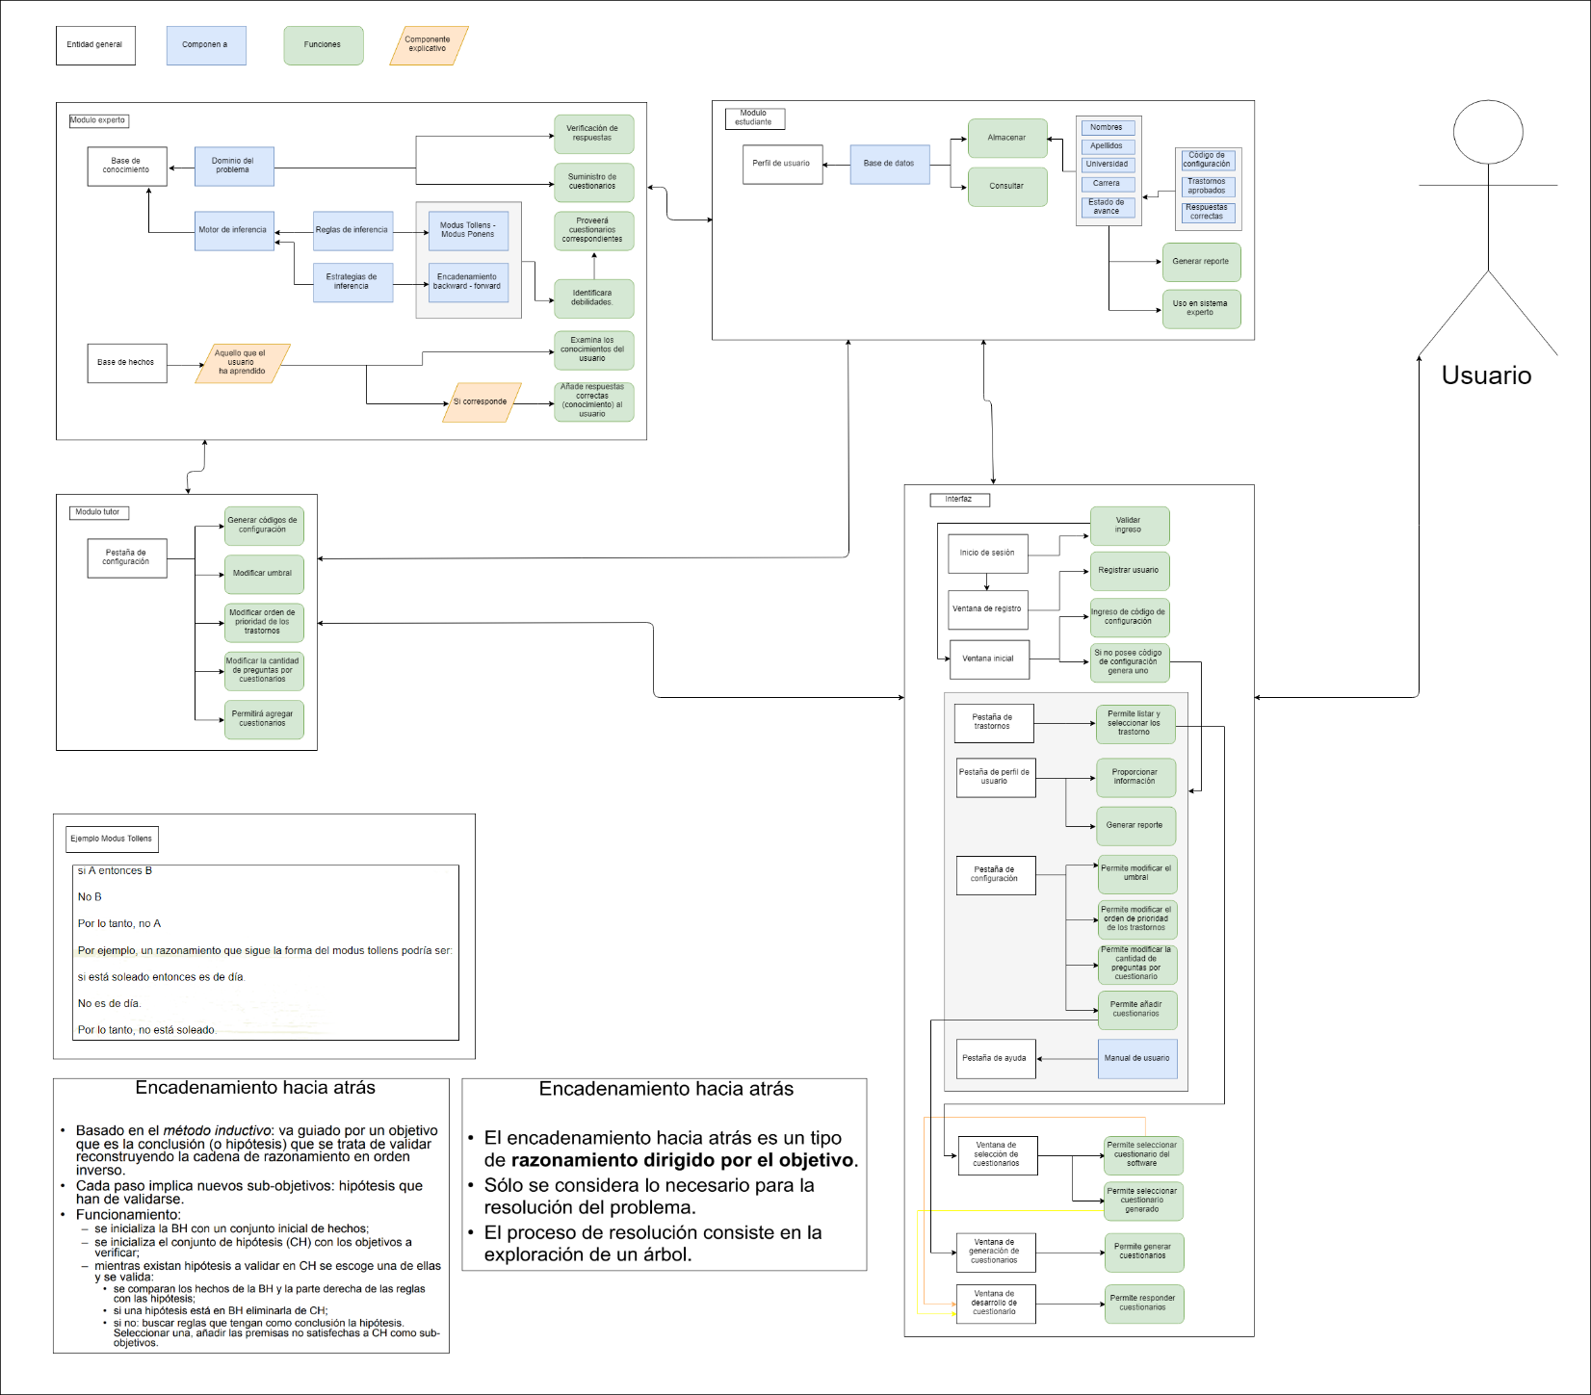

# Diagrama cuestionarios

